MÔN HỌC: IT005 – NHẬP MÔN MẠNG MÁY TÍNH
LỚP: IT005.Q116.1
HỌ TÊN SINH VIÊN: ĐỖ QUANG DUY MSSV: 24520367
BÁO CÁO LAB 1
Nội dung | http://gaia.cs.umass.edu/wireshark-labs/INTRO-wireshark-file1.html | http://httpforever.com
Tổng thời gian bắt gói tin trong từng trang web đã thử nghiệm và tổng số gói tin bắt được là bao nhiêu? | 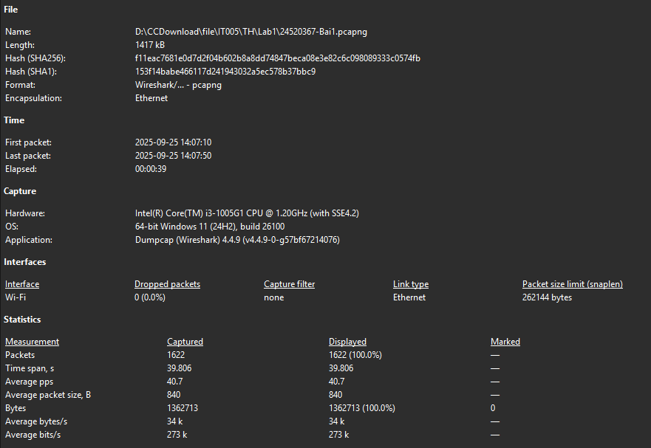 | 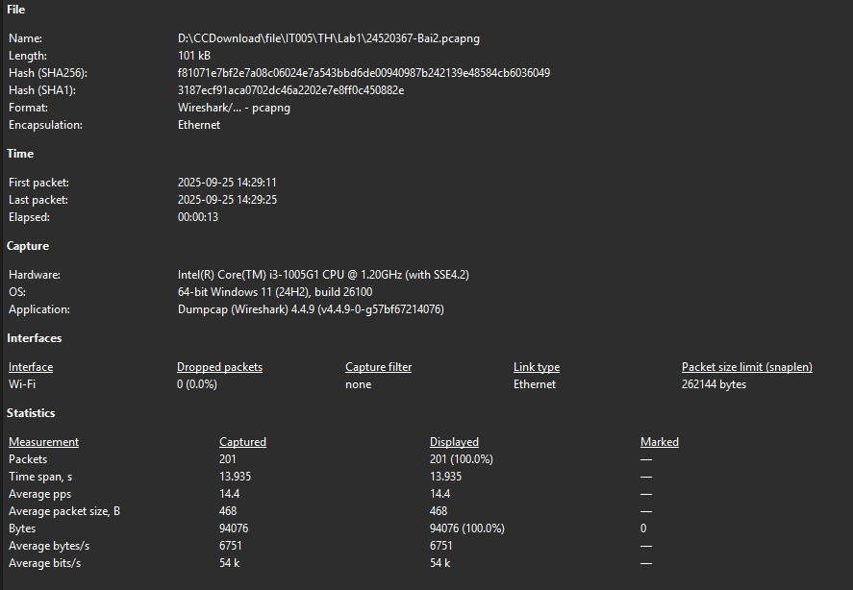
Liệt kê ít nhất 5 giao thức khác nhau xuất hiện trong cột giao thức (Protocol) khi không áp dụng bộ lọc “http” khi truy cập 2 website. Tìm hiểu trên Internet và mô tả ngắn gọn chức năng chính của các giao thức đó. | -TCP (Transmission Control Protocol): Giao thức tầng vận chuyển hướng kết nối, đảm bảo truyền dữ liệu tin cậy, có kiểm soát lỗi và sắp xếp đúng thứ tự gói.  -DNS (Domain Name System): Giao thức phân giải tên miền → chuyển từ tên miền (ví dụ: google.com) sang địa chỉ IP để máy tính có thể kết nối.  -QUIC (Quick UDP Internet Connections): Giao thức chạy trên UDP, kết hợp tính năng của TCP và TLS, giúp truyền nhanh, bảo mật, giảm độ trễ. Được dùng trong HTTP/3.  -TLS 1.2 (Transport Layer Security v1.2): Giao thức mã hóa bảo mật dữ liệu truyền qua mạng, nhưng tốc độ bắt tay chậm hơn và dùng các thuật toán cũ hơn so với TLS 1.3.  -TLS 1.3: Phiên bản mới nhất của TLS, cải tiến về tốc độ (bắt tay nhanh hơn) và bảo mật (loại bỏ các thuật toán yếu, dùng mặc định mạnh hơn). | -TCP (Transmission Control Protocol): Giao thức hướng kết nối, đảm bảo truyền dữ liệu tin cậy, có kiểm soát lỗi, chia nhỏ gói, sắp xếp lại đúng thứ tự, đảm bảo không mất gói.  -UDP (User Datagram Protocol): Giao thức không hướng kết nối, truyền nhanh nhưng không đảm bảo tin cậy, không kiểm soát lỗi, thích hợp cho ứng dụng thời gian thực (video call, game online).  -TLS 1.2 (Transport Layer Security v1.2): Giao thức bảo mật dùng mã hóa và xác thực để bảo vệ dữ liệu truyền qua mạng, phiên bản cũ hơn của TLS, vẫn còn được dùng nhiều.  -TLS 1.3: Phiên bản mới hơn của TLS, cải tiến về tốc độ (ít bước bắt tay hơn) và bảo mật mạnh hơn (loại bỏ các thuật toán cũ yếu).  -QUIC (Quick UDP Internet Connections): Giao thức của Google, chạy trên UDP nhưng cung cấp tính năng như TCP + TLS tích hợp sẵn (tin cậy, mã hóa, giảm độ trễ), thường dùng trong HTTP/3.
Mất bao lâu từ khi gói tin HTTP GET đầu tiên được gửi cho đến khi HTTP 200 OK đầu tiên được nhận | 33.673890 – 33.67211 = 0.00178 | 9.720400 – 9.402003 = 0.318397

Nội dung hiển thị trên trang web gaia.cs.umass.edu “Congratulations! You've downloaded the first Wireshark lab file!” có nằm trong các gói tin HTTP bắt được hay không? Nếu có, hãy tìm và xác định vị trí của nội dung này trong các gói tin bắt được. | 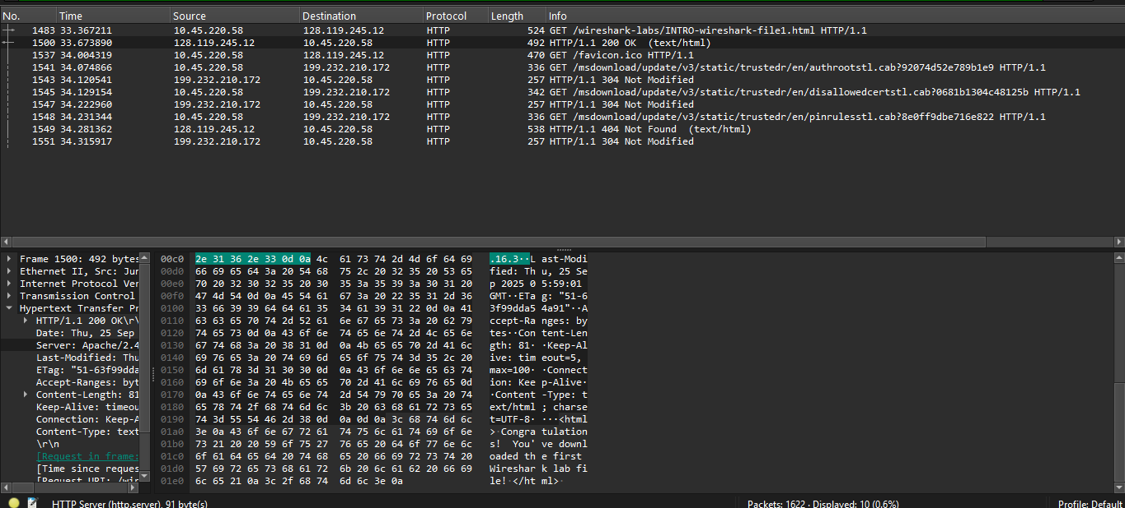
Địa chỉ IP của gaia.cs.umass.edu và website đã chọn ở bước 10 là gì? Địa chỉ IP của máy tính đang sử dụng là gì? | Địa chỉ IP máy tính: 10.45.220.58  Địa chỉ website: 128.119.245.12 | Địa chỉ máy tính: 10.45.220.58  Địa chỉ website: 146.190.62.39
Qua ví dụ bắt gói tin trên và kết quả bắt gói tin từ Wireshark, hãy mô tả ngắn gọn diễn biến xảy ra khi bắt đầu truy cập vào một đường dẫn đến một trang web cho đến lúc xem được các nội dung trên trang web đó. | • Trình duyệt gửi yêu cầu HTTP GET đến server (ví dụ yêu cầu nội dung HTML, CSS, hình ảnh...).  • Nếu thành công, Server phản hồi bằng mã trạng thái (200 OK) và dữ liệu nội dung.
Theo bạn, địa chỉ IP dùng để làm gì và có cách nào khác để xem địa chỉ IP của máy tính và của một website khác hay không? Hãy thực hiện ví dụ minh họa | Địa chỉ IP được dùng để:  - Định danh thiết bị trên mạng: IP là địa chỉ số để các thiết bị (máy tính, điện thoại, server) tìm và gửi dữ liệu tới nhau.  - Định tuyến: Router/Internet dùng IP để biết gói tin phải đi đâu.  - Phân biệt công khai vs nội bộ: có IP private (LAN, thường do router gán bằng NAT) và IP public (được ISP gán, nhìn thấy từ Internet).  - Hỗ trợ dịch vụ mạng: bảo mật, logging, phân quyền theo địa chỉ, geolocation (xác định vị trí gần đúng), CDN phân phối tải dựa trên IP,...  Cách xem địa chỉ IP của máy tính và các website:  - Chạy command promt trên máy tính  - Xem địa chỉ IP của máy tính: nhập ipconfig và nhấn enter  - Xem địa chỉ IP của website: nhập nslookup và nhập địa chỉ website rồi enter( địa chỉ từ sever mà wifi đang kết nối); xem địa chỉ public từ google thì nhập 8.8.8.8 trước khi nhập địa chỉ website  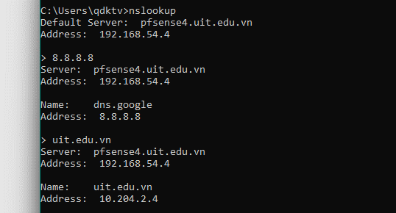  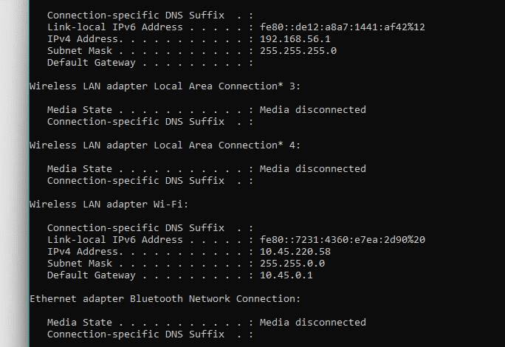

Danh mục hình ảnh:

  - Hình ảnh khi bắt gói tin website:
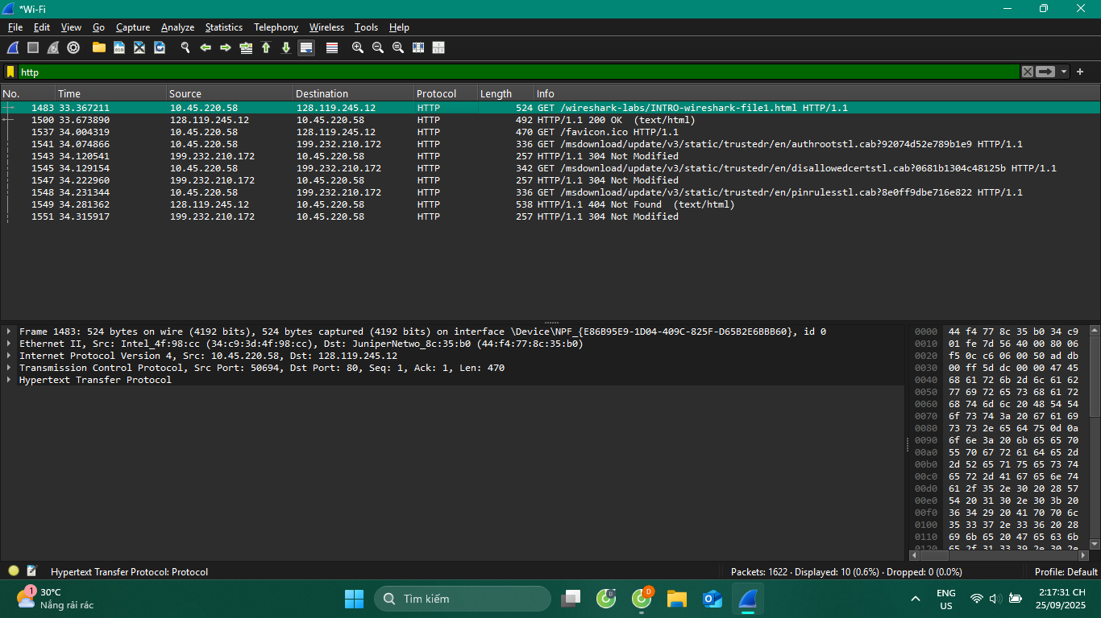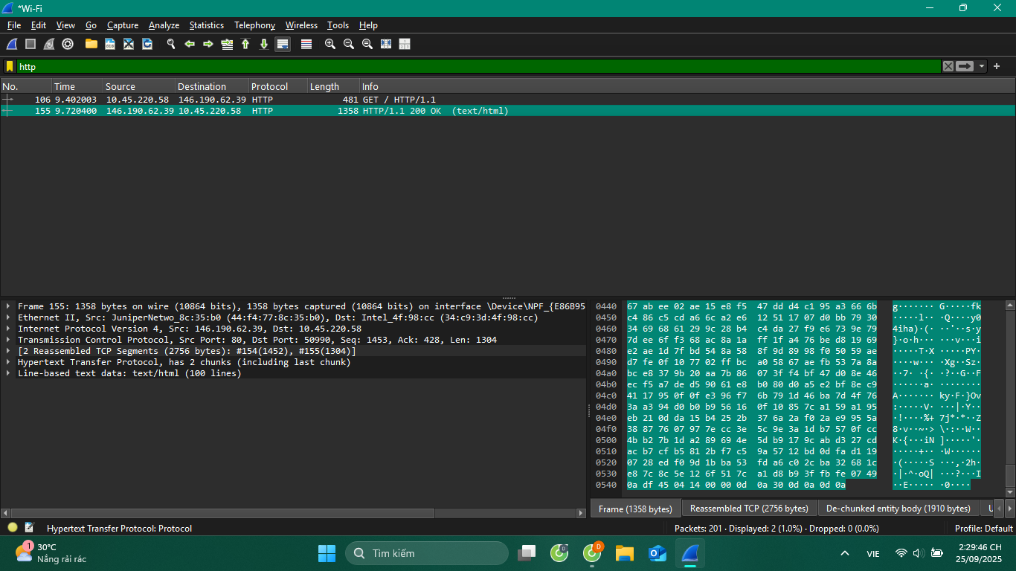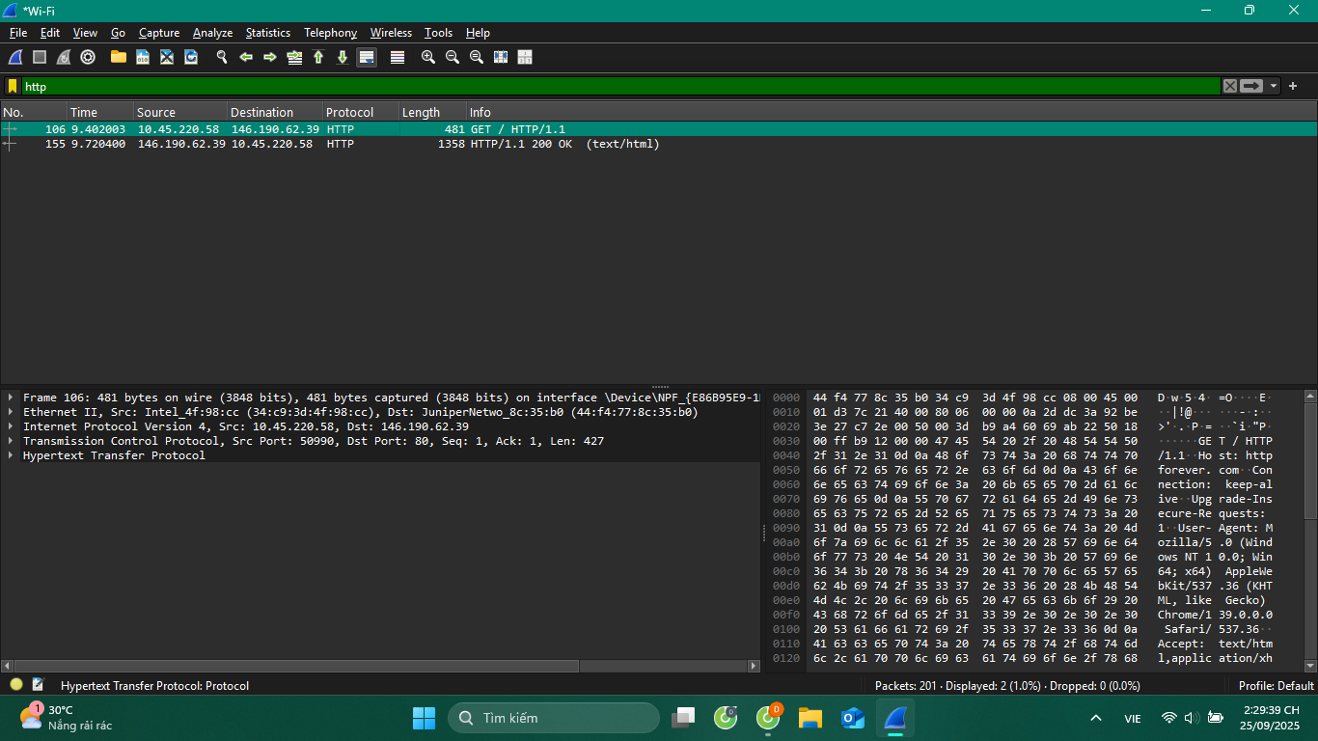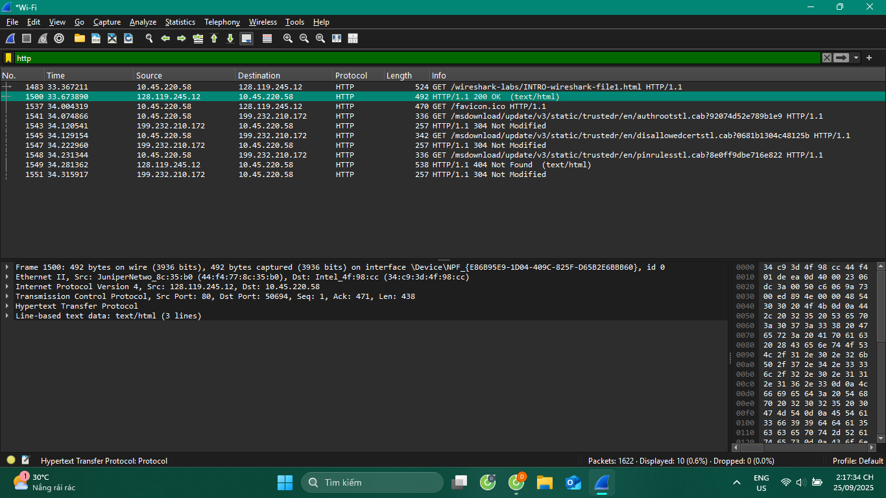
  - Các giao thức của websites:
